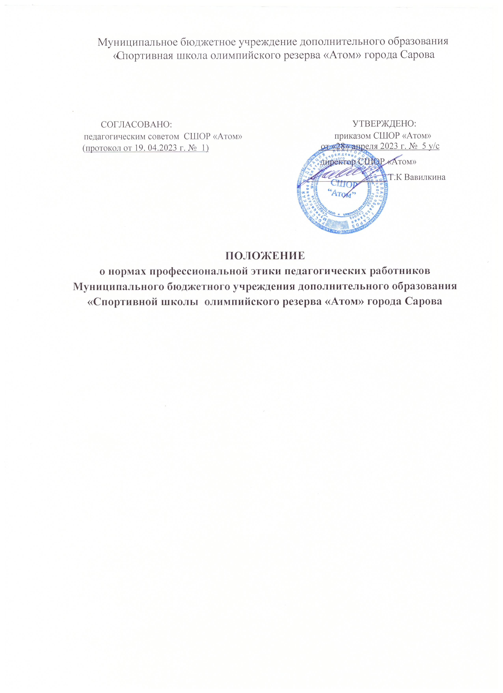

- Общие положения.

1.1. Настоящее Положение о нормах профессиональной этики педагогических работников (далее – Положение) Муниципального бюджетного учреждения дополнительного образования «Спортивной школы олимпийского резерва «Атом» города Сарова (далее – СШОР «Атом») устанавливает нормы профессиональной этики педагогических работников СШОР «Атом».
1.2. Настоящее Положение разработано в соответствии с Конституцией Российской Федерации, Федеральных законов от 25 декабря 2008 г. № 273-ФЗ «О противодействии коррупции», от 29 декабря 2012 г. № 273-ФЗ «Об образовании в Российской Федерации».
1.3. Положение представляет собой свод общих принципов профессиональной этики и основных правил поведения при осуществлении педагогической деятельности работниками СШОР «Атом».
1.4. Знание и соблюдение норм настоящего Положения является нравственным долгом каждого педагогического работника СШОР «Атом» и обязательным критерием оценки качества его профессиональной деятельности.
1.5. Каждому педагогическому работнику (далее также – педагога) следует принимать все необходимые меры для соблюдения Положения, а каждый участник образовательных отношений вправе ожидать от педагогического работника СШОР «Атом» поведения в отношениях с ним в соответствии с настоящим Положением.
1.6. Положение принимается Педагогическим советом, имеющим право вносить в него изменения и дополнения, утверждается приказом директора СШОР «Атом».

- Права и свободы педагогических работников

Педагогические работники пользуются следующими правами и свободами:
2.1. Свобода преподавания, свободное выражение своего мнения, свобода от вмешательства в профессиональную деятельность;
2.2. Свобода выбора и использования педагогически обоснованных форм, средств, методов обучения и воспитания;
2.3. Право на творческую инициативу, разработку и применение авторских программ и методов обучения и воспитания в пределах реализуемой образовательной программы;
2.4. Право на выбор учебных пособий, материалов и иных средств обучения и воспитания в соответствии с образовательной программой и в порядке, установленном законодательством об образовании;
2.5. Право на участие в разработке образовательных программ, в том числе учебных планов, календарных учебных графиков, рабочих учебных методических материалов и иных компонентов образовательных программ;
2.6. Право на осуществление научной, научно-технической, творческой, исследовательской деятельности, участие в экспериментальной и международной деятельности, разработках и во внедрении инноваций;
2.7. Право на бесплатное пользование информационными ресурсами, а также доступ в порядке, установленном локальными нормативными актами организации, осуществляющей образовательную деятельность, к информационно-телекоммуникационным сетям и базам данных, учебным и методическим материалам, материально-техническим средствам обеспечения образовательной деятельности, необходимым для качественного осуществления педагогической деятельности в организациях, осуществляющих образовательную деятельность;
2.8. Право на бесплатное пользование образовательными, методическими услугами организации, осуществляющей образовательную деятельность, в порядке, установленном законодательством Российской Федерации или локальными нормативными актами;
2.9. Право на участие в управлении образовательной организацией, в том числе в коллегиальных органах управления, в порядке, установленном уставом этой организации;
2.10. Право на участие в обсуждении вопросов, относящихся к деятельности образовательной организации, в том числе через органы управления и общественные организации;
2.11. Право на обращение в комиссию по урегулированию споров между участниками образовательных отношений;
2.12. Право на защиту профессиональной чести и достоинства, на справедливое и объективное расследование нарушения норм профессиональной этики педагогических работников.

3.Обязанности педагогического работника

3.1. В любых ситуациях поведение педагогического работника должно соответствовать сложившемуся в обществе образу педагога как носителя культуры и нравственности.
3.2. В тех случаях, когда вопросы профессиональной этики педагогического работника не урегулированы законодательством об образовании или настоящим Положением, педагог действует в соответствии с общими принципами нравственности в обществе.
3.3. Во всех действиях педагога в отношении детей первоочередное внимание уделяется наилучшему обеспечению интересов ребенка.
3.4.Педагогический работник:
- уважает право ребенка на сохранение своей индивидуальности;
- является беспристрастным, одинаково доброжелательным и благосклонным ко всем обучающимся;
- сам выбирает подходящий стиль общения с обучающимися, основанный на взаимном уважении;
- при оценке достижений обучающихся педагог стремится к объективности и справедливости;
- уважает ответственность, права и обязанности родителей (законных представителей) обучающихся должным образом управлять и руководить ребенком в осуществление им своих прав и делать это в соответствии с развивающимися способностями ребенка;
- строит свои отношения с коллегами на основе взаимного уважения и соблюдения их профессиональных прав;
- исключает действия, связанные с влиянием каких-либо личных, имущественных (финансовых) и иных интересов, препятствующих добросовестному исполнению должностных обязанностей;
- уведомляет администрацию СШОР «Атом» обо всех случаях обращения к ним каких-либо лиц в целях склонения к совершению коррупционных правонарушений;
- соблюдает беспристрастность, исключающую возможность влияния на свою профессиональную деятельность решений политических партий и общественных объединений;
- проявляет корректность и внимательность в обращении с участниками отношений в сфере образования;
- проявляет толерантность к обычаям и традициям народов России и других государств, учитывать культурные и иные особенности различных этнических, социальных групп и конфессий, способствовать межнациональному и межконфессиональному согласию;
3.5. Педагогическим работникам запрещается использовать образовательную деятельность для политической агитации, принуждения обучающихся к принятию политических, религиозных или иных убеждений либо отказу от них, для разжигания социальной, расовой, национальной или религиозной розни, для агитации, пропагандирующей исключительность, превосходство либо неполноценность граждан по признаку социальной, расовой, национальной, религиозной или языковой принадлежности, их отношения к религии, в том числе посредством сообщения обучающимся недостоверных сведений об исторических, о национальных, религиозных и культурных традициях народов, а также для побуждения обучающихся к действиям, противоречащим Конституции Российской Федерации.
3.6.Педагог не вправе:
- сообщать другим лицам доверенную лично ему обучающимся, родителями (законными представителями) обучающегося информацию, за исключением случаев, предусмотренных законодательством;
- требовать от обучающихся, их родителей (законных представителей) каких-либо личных услуг или одолжений;
- оказывать платные образовательные услуги обучающимся в учреждении, если это приводит к конфликту интересов педагогического работника.
3.7. В процессе своей профессиональной деятельности педагогические работники обязаны воздерживаться от:
- поведения, приводящего к необоснованным конфликтам во взаимоотношениях;
- критики правильности действий и поведения своих коллег в присутствии обучающихся, родителей (законных представителей) несовершеннолетних обучающихся, а также в социальных сетях;
- любого вида высказываний и действий дискриминационного характера по признакам пола, возраста, расы, национальности, языка, гражданства, социального, имущественного или семейного положения, политических или религиозных предпочтений;
- высказываний, которые могут быть истолкованы как оскорбления в адрес определенных социальных, национальных или конфессионных групп;
- резких и циничных выражений оскорбительного характера, связанных с физическими недостатками человека.
3.8. Педагогическим работникам необходимо принимать необходимые меры по обеспечению безопасности и конфиденциальности информации, за несанкционированное разглашение которой они несут ответственность или которая стала им известна в связи с исполнением своих должностных обязанностей.
3.9. Если педагог не уверен в том, как действовать в сложной этической ситуации, он имеет право обратиться в педагогический совет учреждения или в комиссию по урегулированию споров между участниками образовательных отношений за разъяснением, в котором ему не может быть отказано.
3.10. Педагогические работники в процессе взаимодействия с законными представителями учащихся и спортсменов должны:
- проявлять внимательность, тактичность, доброжелательность;
- прилагать все усилия, чтобы поощрить законных представителей активно участвовать в образовании их ребенка и поддерживать тем самым процесс обучения, гарантируя выбор самой оптимальной и подходящей для их ребенка формы работы;
- высказываться в корректной и убедительной форме;
- разъяснить при необходимости требования действующего законодательства и локальных актов по обсуждаемому вопросу;
- принять решение по существу обращения (при недостатке полномочий сообщить координаты полномочного лица).
В процессе взаимодействия с законными представителями учащихся и спортсменов педагогические работники не должны:
- разглашать высказанное учащимися и спортсменами мнение о своих законных представителях;
- переносить свое отношение к законным представителям учащихся и спортсменов на оценку личности и достижений их детей.
3.11. Педагогические работники в процессе взаимодействия с коллегами:
- поддерживают атмосферу коллегиальности, уважая их профессиональные мнения и убеждения;
- помогают им в процессе взаимного оценивания, предусмотренного действующим законодательством и локальными актами СШОР «Атом»;
- воздерживаются от пренебрежительных отзывов о работе других педагогических работников или проведения необоснованного сравнения их работы со своей.

4.. Ответственность за нарушение настоящего Положения

4.1. Нарушение требований настоящего Положения квалифицируется как неисполнение или ненадлежащее исполнение педагогическим работником своих обязанностей, которое учитывается при проведении его аттестации и влечет либо моральное воздействие, либо одно из установленных законодательством Российской Федерации дисциплинарных взысканий.
4.2. Обращения граждан по вопросам соблюдения педагогическими работниками норм профессиональной этики рассматриваются в соответствии с порядком, установленном Федеральным законом от 2 мая 2006 года № 59-ФЗ «О порядке рассмотрения обращений граждан Российской Федерации».

___________________

